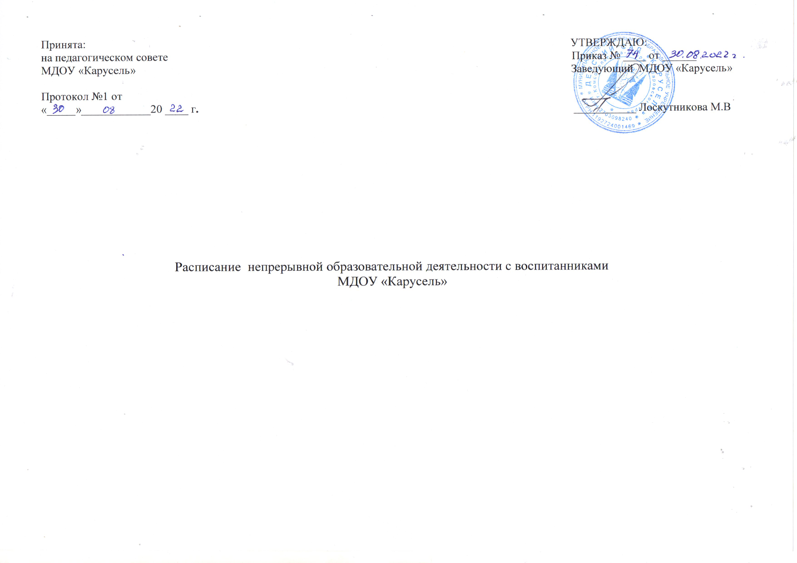

Расписание непрерывной образовательной деятельности по группам на 2022- 2023 учебный год

 | Группа раннего возраста (с1,5 до 3-х лет) | 2 -ая младшая группа  (с 3-х до 4-х) | Средняя группа  (с 4-х -5) | Старшая группа | Подготовительная к школе группа (6-7 лет) | Старшая группа компенсирующей направленности (нарушения речи) (5-6 лет)
Понедельник | 1.Познавательная деятельность  Познание предметного и социального мира.  9.00-9.10  2.Музыкалная деятельность.  Музыка  15.30-15.40 | 1.Музыкальная деятельность  Музыка  9.00-9.15  2. Познавательная деятельность  Познание предметного и социального мира.  9.25-9.40 | 1. .Познавательная деятельность  Познание предметного и социального мира.  9.00-9.20  2.Музыкальная деятельность  Музыка  9.25-9.45  3. Двигательная деятельность.  Физическая культура  16 10-16.30 | 1.Познавательная деятельность  Познание предметного и социального мира  9.00-9.25  2..Изобразительная деятельность  Лепка  9.30-9.55  3.Двигательная деятельность.  Физическая культура  (на улице)  11.10-11.35 | 1.Познавательная деятельность  Познание предметного и социального мира  9.00-9.25  2..Изобразительная деятельность  Лепка  9.40-10.10  3.Двигательная деятельность.  Физическая культура  (на улице)  11.10-11.35 | 1.Коррекционная деятельность  9.00-9.25. Познавательная деятельность  Познание предметного и социального мира  9.40-10.05  3.Музыкальная деятельность  Музыка  10 20 -10.45
Вторник | 1.Изобразительная деятельность  Лепка  9.00-9.10  2. Двигательная деятельность.  Физическая культура  15.30-15.40 | 1. Коммуникативная деятельность  Развитие речи  9.00-9.15  2Изобразительная деятельность  2. Лепка  9.25-9.40  3. Двигательная деятельность.  Физическая культура  11.00-11.15 | 1.Коммуникативная деятельность  Развитие речи  9.00-9.20  2. Изобразительная деятельность  Лепка  9.30-9.50  2. Двигательная деятельность.  Физическая культура  (на улице)  10. 30.- 10.55 | 1.Музыкальная деятельность  Музыка  9.00-9.25  2.Коммуникативная деятельность  Подготовка к Обучению грамоте  9.30-9.55  3..Познавательно – исследовательская  деятельность  1.Экология-Экспериментирование(1-3 неделя )  2.Социальный мир  (2-4 неделя .)  10 20 -10 45 | 1.Коммуникативная деятельность  Подготовка к Обучению грамоте  9 00.-9.30  2.Музыкальная деятельность  Музыка  9.40-10.10  3..Познавательно – исследовательская  деятельность  1.Экология-Экспериментирование(1-3 неделя )  2.Социальный мир  (2-4 неделя .)  10 20 -10 45 | 1.Коррекционная деятельность  9.00-9.25  2.Изобразительная деятельность  Лепка  9.40-10.05  3.Познавательно – исследовательская  деятельность  1.Экология-Экспериментирование(1-3 неделя )  2.Социальный мир  10.20-10.45  4. Двигательная деятельность.  Физическая культура  (на улице)  11.10-11.35
Среда | 1.Познавательная деятельность  Сенсорное развитие  9.00-9.10  2.Коммуникативная деятельность  Развитие речи  15.30-15.40 | 1. Двигательная деятельность.  Физическая культура  9.00-9.15  2.Изобразительная деятельность  Аппликация  (1-3 неделя)  Конструирование  (2-4неделя) 9.25-9.40 | 1 Познавательная деятельность  Математическое развитие  9.00-9.20  2. Двигательная деятельность.  Физическая культура  9.25-9.45 | 1 Познавательная деятельность  Математическое развитие  9.00-9.25  2.Двигательная деятельность.  Физическая культура  9.50-10.15 | 1 Познавательная деятельность  Математическое развитие  9.00-9.30  2.Двигательная деятельность.  Физическая культура  10.55-11.20 | 1. Познавательная деятельность  Математическое развитие  9.00-9.25  2. Двигательная деятельность.  Физическая культура  10.20-10.45 3.Коррекционная деятельность  15.30-15.55
Четверг | 1.Изобразительная деятельность  9.00-9.10  Конструирование  (1,3 неделя)  (подгруппа с 2-3 лет)  Аппликация  (2,4 неделя)  2.Музыкальная деятельность  Музыка  15.30-15.40 | 1.Музыкальная деятельность  Музыка  9.00-9.15  2.Познавательная деятельность  Математическое развитие  9.00-9.15  3. Чтение художественной литературы  15.30-15.45 | 1.Изобразительная деятельность  Аппликация  (1-3 неделя)  Конструирование  (2-3неделя)  9.00-9.20  2.Музыкальная деятельность  Музыка  9.25-9.45  3. Чтение художественной литературы  15.30-15.55 | 1.Коммуникативная деятельность  Развитие речи  9.00-9.25  1. Изобразительная деятельность  Аппликация  (1-3 неделя)  Конструирование  (2-3неделя)  9.40-10.05  3. Чтение художественной литературы  15. 00-15.25 | 1.Коммуникативная деятельность  Развитие речи  9.00-9.25  1. Изобразительная деятельность  Аппликация  (1-3 неделя)  Конструирование  (2-3неделя)  9.40-10.10  3. Чтение художественной литературы  15. 00-15.25 | 1.Коррекционная деятельность  9.00-9.25  2.Изобразительная деятельность  Аппликация  (1-3 неделя)  Конструирование  (2-3неделя)  9.40-10.05  3.Музыкальная деятельность  Музыка  10 00 -10.25  4. Чтение художественной литературы.  15.00-15.25
Пятница | 1.Изобразительная деятельность  9.00-9.10  Рисование  2. Двигательная деятельность.  Физическая культура  15.30-15.40  Итого: 10-1ч | 1.Изобразительная деятельность  Рисование  9.00-9.15  2. . Двигательная деятельность.  Физическая культура  15.10-15.25  Итого:12-1ч 80мин | 1. Изобразительная деятельность  Рисование  9.00-9.20  2.Познавательно - исследовательская Экспериментирование(1-3нед.)  Экология  (2 -4 нед.)  9.35-9.55  Итого:13-2ч 60 мин | 1.Музыкальная деятельность  Музыка  9.00-9.25  2. Изобразительная деятельность  Рисование  10.20 -10.45  3. Двигательная деятельность.  Физическая культура  15.30-15.55  Итого:14-3ч 50мин | 1.Коммуникативная деятельность  Развитие речи  9.00-9.25  2.Музыкальная деятельность  Музыка  9.40-10.10  3. Изобразительная деятельность  Рисование  10.20 -10.45  4. Двигательная деятельность.  Физическая культура  15.30-15.55  Итого:15-4ч 50мин | 1.Коррекционная деятельность  9.00-9.25  2. Изобразительная деятельность  Рисование  9.40-10.05  3. Двигательная деятельность.  Физическая культура  16.00 -16.25  Итого:17-4ч 25мин.

